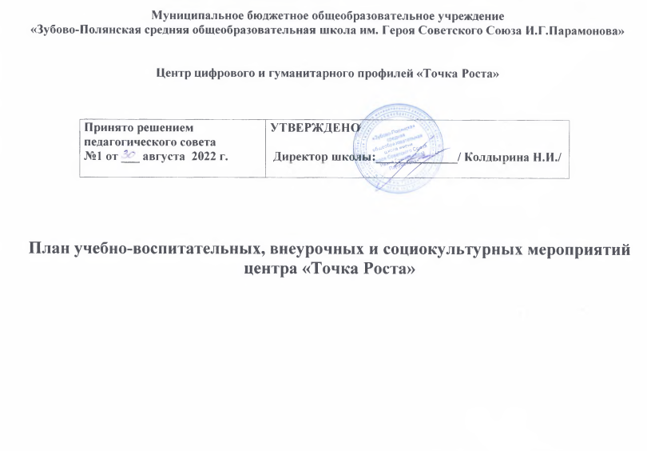

:

2

|  |  |  |  |  |
| --- | --- | --- | --- | --- |
| 1  2 | Открытые уроки технологии (5 класс), информатики (9 класс), ОБЖ (9 класс) | Обучающиеся, родители | сентябрь | Руководитель Центра |
| 3 | Открытые уроки | Педагоги, обучающиеся, родители | сентябрь | Руководитель Центра, педагог-организатор |
| 4 | «День открытых дверей» Презентация программ центра для детей и родителей | Обучающиеся, родители | Сентябрь-октябрь | Руководитель Центра, педагог-организатор, педагоги Центра |
| 5 | Единый урок безопасности в сети Интернет | Обучающиеся | Сентябрь | Учителя  информатики |
| 6 | Профилактическая игра «Чтобы выжить» | Обучающиеся | Сентябрь | Учитель ОБЖ |
| 7 | Конкурс знатоков математики | Обучающиеся | октябрь | Учителя информатики |
| 8 | День технологии в школе | Обучающиеся | октябрь | Учителя  технологии |
| 9 | Музыкально- литературная гостиная | Обучающиеся | октябрь | Руководитель ШМО учителей русского языка и литературы |
| 10 | Организация и проведение мероприятий в дни осенних каникул | Обучающиеся | ноябрь | Руководитель, педагог- организатор, педагоги доп. образования |
| 11 | Парламентский час в 10-11 классах | обучающиеся | Осенние, зимние, весенние каникулы | Классные  рурководители 10-11 классов |
| 12 | Уроки доброты, посвященные Международному дню толерантности | Обучающиеся | ноябрь | Педагог - организатор |
| 13 | Круглый стол | Руководитель Центра, педагоги | Декабрь | Руководитель Центра, |

3

|  |  |  |  |  |
| --- | --- | --- | --- | --- |
|  | «Первые результаты работы Центра» | Центра |  | педагог-организатор, педагоги Центра |
| 14 | Игра «Главное - начать общаться», посвященная Всемирному дню инвалидов и Международному дню волонтеров | Обучающиеся, педагоги | декабрь | Руководитель Центра, педагог - организатор, педагоги Центра |
| 15 | Проведение экскурсий для родителей в рамках Дня открытых дверей «Первые шаги в работе Центра «Точка роста» | Родители, педагоги, обучающиеся | Январь | Руководитель Центра, педагог-организатор, педагоги Центра |
| 16 | Организация творческих встреч | Обучающиеся, общественность | Осенние, зимние, весенние каникулы | Заместитель директора школы по ВР |
| 17 | Организация и проведение мероприятий в дни зимних каникул | Обучающиеся | Январь | Руководитель Центра, педагог-организатор, педагоги доп. образования |
| 18 | День науки в Центре | Обучающиеся | Февраль | Руководитель Центра, педагог по  информатике, учитель ОБЖ |
| 19 | Открытые уроки по ОБЖ «Школа выживания человека в ЧС» | Обучающиеся | Февраль | Педагог по ОБЖ |
| 20 | Презентации научно- | Обучающиеся, педагоги | Февраль | Руководитель Центра, |

4

|  |  |  |  |  |
| --- | --- | --- | --- | --- |
|  | исследовательских работ обучающихся |  |  | педагог-организатор, педагоги |
| 21 | Участие Центра в школьной  научно-практической  конференции | Обучающиеся, педагоги | Март | Руководитель Центра, педагог-организатор, педагоги |
| 22 | Организация участия в окружной научно- практической конференции | Обучающиеся, педагоги | Март-апрель | Руководитель Центра, педагог-организатор, педагоги |
| 23 | Организация и проведение шахматного турнира | Обучающиеся | Март | Руководитель Центра, педагог-организатор, педагоги по шахматам |
| 24 | Разработка и реализация программ для  оздоровительного учреждения с дневным пребыванием в период каникул | Педагоги доп. образования Центра, обучающиеся | Апрель-июнь | Руководитель Центра, педагог-организатор, педагоги доп. образования |
| 25 | Акция «Никто не забыт, ничто не забыто» (мероприятия ко Дню Победы) | Педагоги доп. образования Центра, обучающиеся | Апрель-май | Руководитель Центра, педагог-организатор, педагоги доп. образования |
| 26 | Круглый стол «Дорогою добра», посвящённый Весенней неделе добра | Обучающиеся | Апрель | Педагог - организатор |
| 27 | Интеллектуальный марафон «Твои возможности» | Обучающиеся | Май | Педагог-организатор |
| 28 | Шахматный турнир | Обучающиеся | Май | Педагог по шахматам |
| 29 | Интерактивная экскурсия «Я помню! Я горжусь!» | Обучающиеся | Май |  |
| 30 | Апробация и внедрение модели равного доступа к современным нормативным общеобразовательным программам, цифрового, естественнонаучного, технического и гуманитарного профиля | Педагоги доп. Образования | В течение года по отдельному расписанию | Руководитель Центра, педагог организатор, педагоги центра |

5